**Номер процедури закупівлі в електронній системі закупівель:**UA-2021-08-12-003580-a

Закупівля **індивідуального обмундирування, код ДК 021:2015 –** 35810000-5 (Військова уніформа) для забезпечення потреб СБ України

Очікувана вартість закупівлі складає **34 717 622,00 грн.**

**Технічна специфікація**

| №  з/п | Найменування предмета закупівлі | Од. виміру | Кількість |
| --- | --- | --- | --- |
| 1 | Черевики з високими берцями литтєвого методу кріплення Тип В | пар | 4 536 |
| 2 | Костюм літній польовий | к-т | 3 944 |
| 3 | Куртка костюму утеплювача | шт. | 4 246 |
| 4 | Кепі бойове (кашкет польовий) | шт. | 5 748 |
| 5 | Шапка зимова | шт. | 5 333 |
| 6 | Фуфайка (з короткими рукавами) трикотажна | шт. | 9 445 |
| 7 | Сорочка та кальсони демісезонні | к-т | 4 735 |
| 8 | Сорочка та кальсони зимові | к-т | 368 |
| 9 | Куртка вітровологозахисна зимова | шт. | 4 037 |
| 10 | Штани вітровологозахисні зимові | шт. | 4 362 |
| 11 | Сорочка-поло | шт. | 5 931 |
| 12 | Сорочка бойова | шт. | 525 |
| 13 | Труси чоловічі | шт. | 876 |
| 14 | Шкарпетки літні (трекінгові) | пар | 1 714 |
| 15 | Шкарпетки зимові (трекінгові) | пар | 991 |
| 16 | Шкарпетки літні | пар | 2 280 |
| 17 | Шкарпетки зимові | пар | 1 065 |
| 18 | Шарф-труба зимовий | шт. | 249 |
| 19 | Шарф-труба літній | шт. | 134 |
| 20 | Кашне | шт. | 194 |
| 21 | Рукавички трикотажні | пар | 225 |
| 22 | Сумка-підсумок для предметів особистої гігієни | шт. | 134 |
| 23 | Плащ-накидка з чохлом | шт. | 115 |

1. **Опис предмета закупівлі**

**Черевики з високими берцями литтєвого методу кріплення Тип В**

Черевики з високими берцями литтєвого методу кріплення Тип В виготовляється згідно технічної умови Міністерства оборони України «Черевики з високими берцями Тип В» ТУ У 15.2-00034022-175:175:2017.

**Костюм літній польовий**

Костюм літній польовий виготовляється згідно з технічної умови Міністерства оборони України «Костюм літній польовий» ТУ У 14.1-00034022-078:2015 (повідомлення про зміни №3) з тканини змішаної вибивної камуфльованої тип 4 клас 7 згідно технічної умови Міністерства оборони України ТУ У 13.2-00034022-024:2015 (повідомлення про зміни №3).

**Куртка костюму утеплювача**

Куртка костюму утеплювача Вид 2 виготовляється згідно технічної специфікації Міністерства оборони України «Куртка костюму утеплювача» ТС А01ХJ.30655-291:2020 (01).

**Кепі бойове (кашкет польовий)**

Кепі бойове (кашкет польовий) виготовляється згідно технічної умови «Кепі бойове (кашкет бойовий)» ТУ У 14.1-00034022-073:2015 з повідомленням про зміни №2 з тканини змішаної вибивної камуфльованої тип 4 клас 7 згідно технічної умови Міністерства оборони України ТУ У 13.2-00034022-024:2015 з повідомленням про зміни №3.

**Шапка зимова**

Шапка зимова Вид 2 виготовляється відповідно згідно технічної умови Міністерства оборони України «Шапка зимова» ТУ У 14.1-132-00034022:2016 з сповіщенням про зміни №1.

**Фуфайка (з короткими рукавами) трикотажна**

Фуфайка (з короткими рукавами) трикотажна вид 2 виготовляється з трикотажного бавовняного кулірного полотна згідно технічної умови Міністерства оборони України «Фуфайка з короткими рукавами трикотажна» ТУ У 14.1-00034022-081:2015 з повідомленням про зміни №3.

**Сорочка та кальсони демісезонні**

Сорочка та кальсони демісезонні Вид 2 виготовляються згідно технічної умови Міністерства оборони України «Сорочка та кальсони демісезонні» ТУ У 14.1-00034022-150:2016 (повідомлення про зміни №2) з гладкопофарбованого трикотажного бавовняного кулірного полотна.

**Сорочка та кальсони зимові**

Сорочка зимова Вид 2 виготовляється згідно технічної умови Міністерства оборони України «Сорочка зимова» ТУ 14.1-106-00034022-2016 (повідомлення про зміни №4), кальсони зимові вид 2 виготовляються згідно технічної умови Міністерства оборони України «Кальсони зимові» ТУ 14.1-107-00034022-2016 (повідомлення про зміни №4).

**Куртка вітровологозахисна зимова**

Куртка вітровологозахисна зимова Вид 1 виготовляється згідно технічної умови Міністерства оборони України ТУ 14.1-134-00034022-2016 (повідомлення про зміни №5).

**Штани вітровологозахисні зимові**

Штани вітровологозахисні зимові Вид 1 виготовляються згідно технічної умови Міністерства оборони України ТУ 14.1-135-00034022-2016 (повідомлення про зміни №4).

**Сорочка**-**поло**

Сорочка – поло, Вид 1 виготовляється згідно технічної специфікації Міністерства оборони України «Сорочка – поло» ТС А01ХJ.30593-266:2020 (01).

**Сорочка бойова**

Сорочка бойова Тип 4, Вид 3 виготовляється згідно технічної умови Міністерства оборони України «Сорочка бойова» ТУ У 14.1-00034022-095:2015 (повідомлення про зміни №2).

**Труси чоловічі**

Труси чоловічі, вид 2 виготовляються згідно технічної специфікації Міністерства оборони України «Труси чоловічі» ТС А01XJ.03066-210:2021 (01).

**Шкарпетки літні (трекінгові)**

Шкарпетки літні (трекінгові), тип 1 виготовляються згідно технічних умов Міністерства оборони України «Шкарпетки» ТУ 14.3-085-00034022-2015 з сповіщенням про зміни №2.

**Шкарпетки зимові (трекінгові)**

Шкарпетки зимові (трекінгові), тип 2 виготовляються згідно технічних умов Міністерства оборони України «Шкарпетки» ТУ 14.3-085-00034022-2015 з сповіщенням про зміни №2.

**Шкарпетки:**

**1. Шкарпетки літні**

Виріб за технологією виробництва, конструкцією, розмірами повинен відповідати вимогам ГОСТ 8541-94. За конструкцією - шкарпетки чорного кольору з подовженим пагомілком. Конструктивні частини виробу: борт, пагомілок, п’ятка, слід та мисок.

П’ятка та мисок шкарпеток повинні бути посилені поліамідною ниткою.

Переплетення:

* борт виконується імітацією ластичного переплетення (гладке платувальне з прокладанням латексної нитки);
* пагомілок та слід виконується гладким платуванням в поєднанні з перекидним платуванням, рапорт 1х1.

Технічні показники виробу відповідно до вимог таблиці 1.

Лінійні розміри готового виробу

|  |  |  |  |  |
| --- | --- | --- | --- | --- |
| **Найменування виміру** | **Розміри** | | | **Допустиме відхилення** |
| **23-25** | **25-27** | **27-31** |
| Довжина загальна, мм | 250 | 250 | 250 | ±20 |
| Довжина сліду, мм | 230 | 250 | 270 | ±10 |
| Висота п’ятки, мм | 35-40 | | | - |
| Висота борту, мм | 40 | | | ±10 |
| Ширина борту, мм | 80 | | | ±10 |

**2. Шкарпетки зимові**

Виріб за технологією виробництва, конструкцією, розмірами повинен відповідати вимогам ГОСТ 8541-94. За конструкцією - шкарпетки чорного кольору з подовженим пагомілком. Конструктивні частини виробу: борт, пагомілок, п’ятка, слід та мисок.

П’ятка та мисок шкарпеток повинні бути посилені поліамідною ниткою.

Переплетення:

* борт виконується імітацією ластичного переплетення (гладке платувальне з прокладанням латексної нитки);
* пагомілок та слід виконується гладким платуванням в поєднанні з перекидним платуванням, рапорт 1х3.

Технічні показники виробу відповідно до вимог таблиці 1.

Лінійні розміри готового виробу

|  |  |  |  |  |
| --- | --- | --- | --- | --- |
| **Найменування виміру** | **Розміри** | | | **Допустиме відхилення** |
| **23-25** | **25-27** | **27-31** |
| Довжина загальна, мм | 250 | 250 | 250 | ±20 |
| Довжина сліду, мм | 230 | 250 | 270 | ±10 |
| Висота п’ятки, мм | 35-40 | | | - |
| Висота борту, мм | 40 | | | ±10 |
| Ширина борту, мм | 80 | | | ±10 |

Таблиця 1

Технічні показники виробу

|  |  |  |  |
| --- | --- | --- | --- |
| **№ з/п** | **Назва показника** | **Шкарпетки бавовняні літні (основне полотно)** | **Шкарпетки напіввовняні**  **(основне полотно)** |
| 1 | Основна сировина для виготовлення виробу (пряжа) | бавовна 100% | напіввовна:  вовна-40%,  акрил-60% |
| 2 | **Лінійна щільність пряжі:** |  |  |
| платувальна нитка | Nm34/1 | Nm32/1 (31 текс) |
| грунтова нитка | текстурована поліамідна нитка для пряжі з еластиновою ниткою Е22±ПА7,8 текс | |
| нитка для посилення п’ятки, миска | текстурована поліамідна ПА7,8х2 текс | |
| нитка для зшивання миска | текстурована поліамідна ПА3,3х2 текс | |
| нитка, що прокладається у борт | латексна нитка 90+ПА78/1 dtex | |
| 3 | Вид прядіння | пряжа гребінного прядіння | |
| 4 | Сировинний склад виробу | бавовна – 70±5%  поліамід – 25±5%  еластан - 5±3% | вовна – 35±5%  акрил – 45±5%  поліамід – 15±5%  еластан - 5±3% |
| 5 | Спосіб оздоблення | формування | формування |

**Шарф-труба зимовий**

Шарф-труба зимовий, вид 2 виготовляється згідно технічних умов Міністерства оборони України «Шарф-труба зимовий» ТУ 14.1-088-00034022-2015 з сповіщенням про зміни №1.

**Шарф-труба літній**

Шарф-труба літня, вид 2 виготовляються згідно технічних умов Міністерства оборони України «Шарф-труба літня (багатофункціональна пов’язка) з трикотажного бавовняного кулірного полотна» ТУ У 14.1-00034022-082:2015 з сповіщенням про зміни №1.

**Кашне**

Кашне виготовляється згідно технічного опису (інв. №64) Міністерства оборони України «Кашне для військовослужбовців Збройних сил України».

**Рукавички трикотажні**

Рукавички трикотажні виготовляються згідно технічного опису (інв. №143) Міністерства оборони України «Рукавички трикотажні».

**Сумка-підсумок для предметів особистої гігієни**

Сумка-підсумок для предметів особистої гігієни, вид 5 виготовляються згідно технічного опису (інв. №259) Міністерства оборони України.

**Плащ-накидка з чохлом**

Плащ-накидка з чохлом виготовляється згідно технічної умови Міністерства оборони України «Плащ-накидка з чохлом» ТУ У 00310143-В-30:2006 з тканини синтетичної камуфльованої з однобічним полімерним покриттям в маскувальному малюнку ММ-14. Плащ-накидка з центральною бортовою застібкою до верху на 5 кнопок, каптуром, що пристібається на 4 кнопки, з відкладним коміром. На пілочках прорізи для рук, оброблені листочками, з потаємною застібкою на 2 кнопки і держателями, пришитими з внутрішньої сторони листочок. Спинка з внутрішньою відлітною кокеткою. Середній шов каптура, бічні і плечові шви, середній шов спинки герметизуються з внутрішньої сторони клейовою стрічкою.

Чохол виготовляється з тканини камуфльованої з однобічним полімерним покриттям в маскувальному малюнку ММ-14, складається з корпуса, ручки, петлі, двох хомутиків.

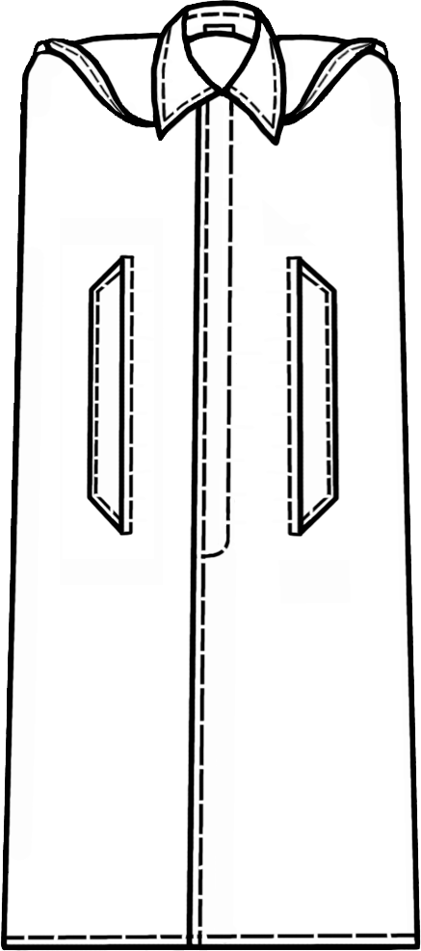

Замовник забезпечує Учасників Технічними умовами, дані яких можуть бути використані Учасниками закупівлі тільки з метою ознайомлення.